**Aplicație de mesagerie securizată**

1. Motivatia alegerii proiectului

Intr-o lume în care schimbul de date se realizează preponderent online, noi ne dorim sa implementam o aplicație simpla și sigura de mesagerie , care sa protejeze datele utilizatorilor .

Prin acest proiect, ne propunem sa dezvoltam o aplicație care oferă criptare end-to-end, autentificare sigura și garanția ca datele utilizatorului rămân private.

In prezent, multe platforme de mesagerie colectează date despre utilizatori sau nu ofera protecție suficient de puternica împotriva atacurilor cibernetice. Aplicația noastră aduce îmbunătăți in ceea ce privește securitatea și confidențialitatea comunicării. Noi ne propunem sa facem asta printr-o criptare end-to-end reala fără acces din partea terților și printr-o autentificare mai sigura , care reduce furtul de conturi și de furtul de date.

1. Arhitectura propusa pentru implementare

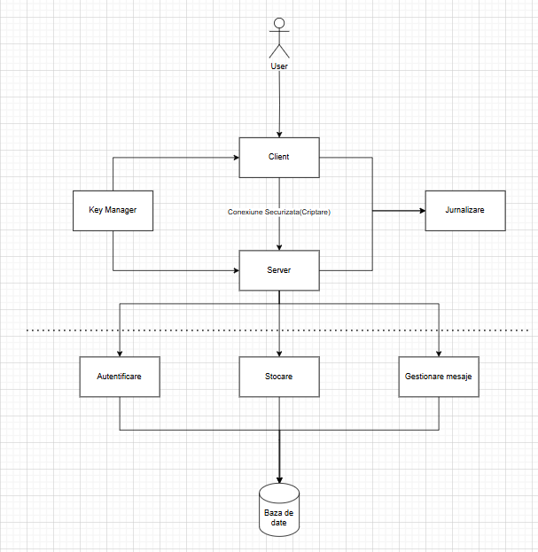

1. Modalitatea de implementare a functionalitatilor

* Client (Front-end)
* Ofera o interfata pentru user
* Afiseaza notificari
* Sincronizeaza datele locale cu cele de pe server
* Cripteaza datele inainte de a le trimite catre server
* Server (Back-end)

|

|

L__ Modul de autentificare

| - verifica identitatea utilizatorilor

| - logheaza utilizatorul

| - creeaza conturi noi

|

L__ Modul de stocare

| - Salveaza profilurile utilizatorilor

| - Salveaza istoricul mesajelor

|

L__ Modul pentru gestionarea mesajelor

- coordoneaza trimiterea si primirea mesajelor

- marcheaza mesajele ca “citite” sau “necitite”

* Modul de jurnalizare

- monitorizeaza activitatile din sistem

- inregistreaza evenimente critice pentru depanare

- genereaza alerte automate in caz de activitati suspecte

* Key Manager
* Genereaza 2 chei: una privata si una publica, pentru fiecare utilizator

Propunere realizata de echipa Ciresarii, compusa din:

1. Student caporal Ionescu Andrei Ianis, grupa C 112-A
2. Student caporal Birsan Cristian, grupa C 112-A